好 书 推 荐

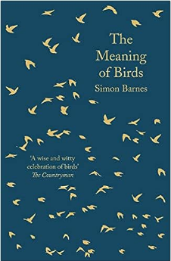
中文书名：《鸟类的意义》
英文书名：The Meaning of Birds
作 者：Simon Barnes
出 版 社：Head of Zeus
代理公司：ANA/Lauren
页 数：352页
出版时间：2016年
代理地区：中国大陆
审读资料：电子稿
类 型：自然写作

内容简介：

这本书赞颂了鸟类和它们帮助人类理解自己生活的世界的能力，是给铁杆粉丝或业余爱好者的完美礼物，也是给任何关心自然世界的人的礼物。

一位充满激情、知识渊博的自然观察者和作家探索了鸟类如何实现飞行的奇迹；鸟儿为什么歌唱；鸟儿如何让我们感知一年四季；鸟儿的存在如何让我们了解它们的栖居地。《鸟类的意义》探索了羽毛的用途，猛禽的戏剧，野鸡的滥杀，鹅的不忠。从加拉帕戈斯群岛上的嘲鸫(它曾引导查尔斯·达尔文提出了进化论)，到不断变化的迁徙模式(它提醒我们注意当代气候变化的现实)，西蒙·巴恩斯探索了鸟类的内在奇迹，以及鸟类帮助我们理解生命意义的无数方式。

作者简介：


西蒙·巴恩斯（Simon Barnes）是多次获奖的《纽约时报》前首席体育记者。他还是一位小说家、自然作家和骑手，著有20多本书，其中包括畅销书《如何成为一个糟糕的观鸟者》（HOW TO BE A BAD BIRDWATCHER）。

媒体评价：

“巴恩斯将这种关于鸟类与人类关系的有趣的探索与一种博学者的惊奇感融合在一起……这是一本丰富的书，巴恩斯毫不掩饰地分享了他对‘任何有观鸟血统的人’的喜爱。”
——《出版者周刊》（Publishers Weekly）

感谢您的阅读！
请将反馈信息发至：版权负责人
Email：Rights@nurnberg.com.cn
安德鲁·纳伯格联合国际有限公司北京代表处
北京市海淀区中关村大街甲59号中国人民大学文化大厦1705室, 邮编：100872
电话：010-82504106, 传真：010-82504200
公司网址：http://www.nurnberg.com.cn
书目下载：http://www.nurnberg.com.cn/booklist_zh/list.aspx
书讯浏览：http://www.nurnberg.com.cn/book/book.aspx
视频推荐：http://www.nurnberg.com.cn/video/video.aspx
豆瓣小站：http://site.douban.com/110577/
新浪微博：安德鲁纳伯格公司的微博_微博 (weibo.com)
微信订阅号：ANABJ2002


